Al-Qadsia
القادسية
الكويت

تأسس سنة : 1960
http://www.qadsia.com


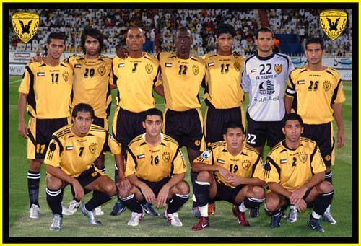
تأسس نادي القادسية الرياضي في دولة الكويت بتاريخ 20/10 / 1960 ومقره محافظة حولي وأشهر رسميا بتاريخ 11/8 / 1963 استطاع نادي القادسية تحقيق كاس التفوق العام منذ بدء العمل به عام 1973 وحتى وقتنا هذا دون انقطاع ,
وقد تحقق هذا الانجاز بفارق كبير في عدد النقاط عن النادي الذي يليه في الترتيب وقد تم الاحتفال باليوبيل الفضي للنادي (تفوق واحتكار) خلال الموسم الرياضي 1999/2000.
يعتبر نادي القادسية من اكثر الاندية جماهيرية في الكويت , ومن أبرز انجازات النادي تحقيقه لبطولة الدوري العام 11 مرة في اعوام ( 1969 و 1971 و و1973 و 1975 و 1976 و 1978 و 1992 و 1999 و 2003 و 2004 و 2005) وكذلك حقق كأس الامير 11 مرة في اعوام ( 1965 و 1967 و 1968 و 1972 و 1974 و 1975 و 1979 و 1989 و 1994 و 2003 و 2004 ) وحقق ايضا لقب كأس ولي العهد 5 مرات اعوام ( 1998 و 2002 و 2004 و 2005 و 2006 ) وكذلك حقق لقب بطولة الخرافي مرتين اعوام (2002 و 2005 ) .
وخارجيا استطاع الحصول علي لقب بطولة مجلس التعاون الخليجي للاندية ابطال الدوري مرتين أعوام ( 2000 و 2005 ).
وخلال هذه السنوات الطويلة قدم نادي القادسية نجوما اضائوا سماء الكرة الكويتية والعربية ومن أبرز هؤلاء جاسم يعقوب وفيصل الدخيل وحمد بوحمد ورضا معرفي وسعود بوحمد وفاروق ابراهيم ومؤيد الحداد وعبيد الشمري ومحمد بنيان ومحمد ابراهيم وعبد العزيز حسن وحمد الصالح ومشعل السعيد. اما النجوم الحاليين والذين لايزالون يواصلون تألقهم مع القادسية فمن أبرزهم نواف الخالدي ونهير الشمري ومساعد ندا ونواف المطيري وبدر المطوع ومحمد فهاد وخلف السلامة وعلي الشمالي وعلي النمش وفايز بندر واحمد البلوشي وغيرهم من نجوم القلعة الصفراء.
استطاع نادي القادسية صنع تاريخ عريق في مجال كرة القدم وسجلت الفرق انتصارات جلبت له الشهرة والسمعة الطيبة. كانت البداية في الخمسينات وفي نادي الجزيرة الذي أسس أعضائه في الستينات القادسية ، وخلال تلك المرحلة كانت كرة القدم في الكويت عموماً في بدايتها وكانت الإمكانات متواضعة ، ومع ذلك فقد بذل الشباب في تلك الفترة جهوداً جبارة حتى استطاعوا أن يمارسوا رياضتهم ، واشتهر العديد من الأندية في هذه الفترة ومن بينها نادي الجزيرة وتكونت قاعدة لصرح رياضي عريق نراه اليوم شامخاً ألا وهو نادي القادسية .
ومنذ تأسيس نادي القادسية عام 1960 عملت مجالس الإدارات المتعاقبة على تقدم اللعبة من خلال الاهتمامات الكبيرة لفريق كرة القدم ، وتم التعاقد مع أفضل المدربين وتعيين أكفأ الإداريين والمشرفين لفرق النادي ، ولم تقتصر اهتمامات المجالس على فريق الدرجة الأولى لكرة القدم بل شملت المراحل السنية المتعددة .
وقام النادي أيضاً بإنشاء مدارس كروية للمراحل السنية الناشئة ، حيث تم إنشاء أول مدرسة لكرة القدم تحت 12 و 14 سنة ، وتم التعاقد مع مدربين متخصصين في كرة القدم .
وكان نجوم القادسية في العقد الأول سبباً في اجتذاب اللاعبين الصغار إلى النادي ، حيث كانت أمنية أولئك الصغار اللعب مع عمالقة القادسية والاقتداء بهم لما لهم من تاريخ رياضي مشرف. نال فريق كرة القدم للدرجة الأولى شهرة كبيرة وواسعة في العالم العربي ومكانة طيبة في نفوس عشاق الكرة ، وقد أمتعت عروض الفريق الجماهير الرياضية للمستوى الفني الرائع الذي ظهرت به خلال أدائها المميز لذلك أطلق على الفريق " قادسية يا مدرسة يا أم الفنون والهندسة " .

